|  |  |
| --- | --- |
| 版本 | 1.0 |



瀚高安全版数据库系统V4.5

安装指南(云平台)

2023.12

**瀚高基础软件股份有限公司**

服务热线：400-708-8006

[www.highgo.com](http://www.highgo.com/)

**版本历史**

|  |  |  |  |
| --- | --- | --- | --- |
| **版本** | **修改描述** | **修改日期** | **备注** |
| 1.0 | 安装指南编写完毕 | 2023.12 |  |
|  |  |  |  |

**目录**

1 前言 1

1.1 文档说明 1

1.2 环境说明 1

2 数据库安装 1

2.1 rpm包安装 1

2.1.1 安装数据库单机 1

2.1.2 管理数据库服务 5

3 收尾工作 6

3.1 修改数据库默认参数 6

3.2 修改pg_hba.conf文件 7

3.3 安装License 8

3.4 更换驱动文件 9

3.5 更改认证方式 9

3.5.1 初始化时指定md5认证方式 9

3.5.2 将默认的sm3认证更改为md5认证 10

4 卸载数据库 11

4.1 rpm包卸载 11

# 前言

## 文档说明

本文档适用于瀚高安全版数据库系统V4.5（以下简称HGDB-SEE V4.5）云上安装部署。

## 环境说明

云环境如下:

CPU：x86_64

操作系统：Centos7.6

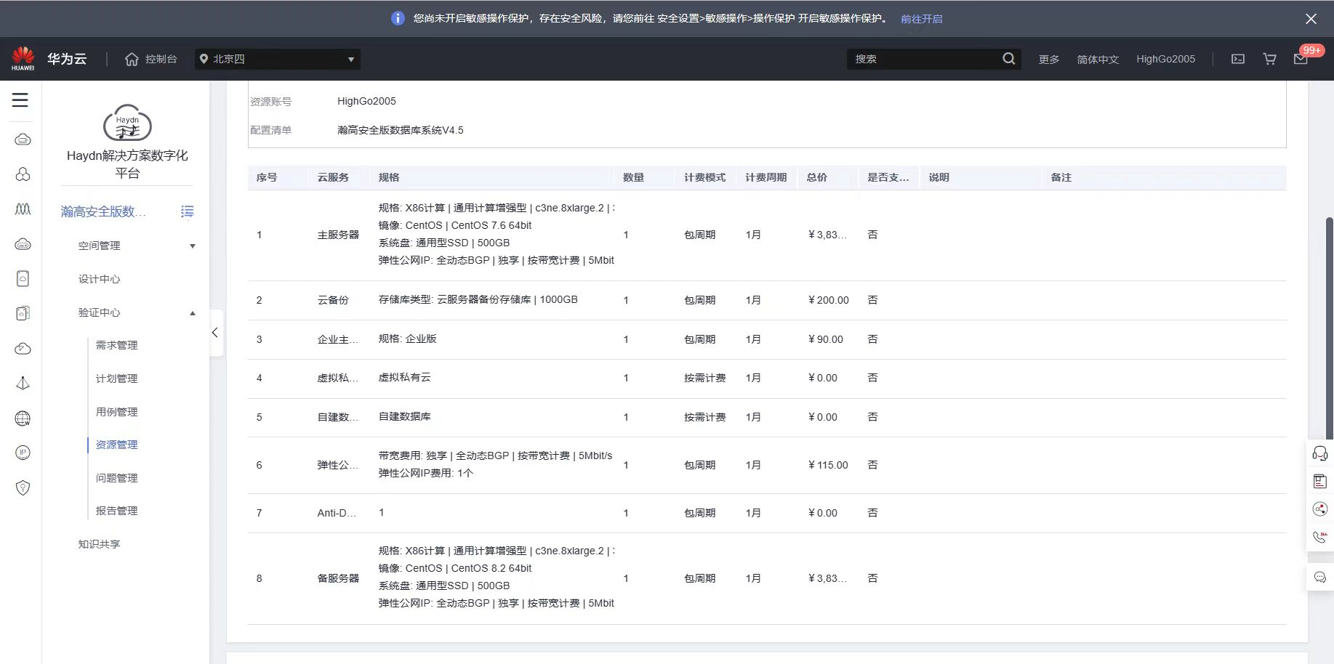

※注意：开发数据库连接端口5866（数据库默认端口）

# 数据库安装

## rpm包安装

安全版数据库rpm格式的介质需使用root用户安装和维护数据库。在HGDB-SEE V4.5安装包中，包含了集群功能模块。使用一个安装包既可安装单机，也可配置集群环境。以下rpm包安装步骤以安全版V4.5.8为例。

### 安装数据库单机

1. 使用root用户安装rpm包：

*注意：安全版以及之前的版本默认安装路径为：/opt/

安全版V4.5.8以及后续版本默认安装路径为：/opt/highgo/

|  |
| --- |
| [root@hgdb opt]# rpm -i hgdb-see-4.5.8-db43858.x86_64.rpm  #安装完成后，会在/opt目录下生成安装目录 |

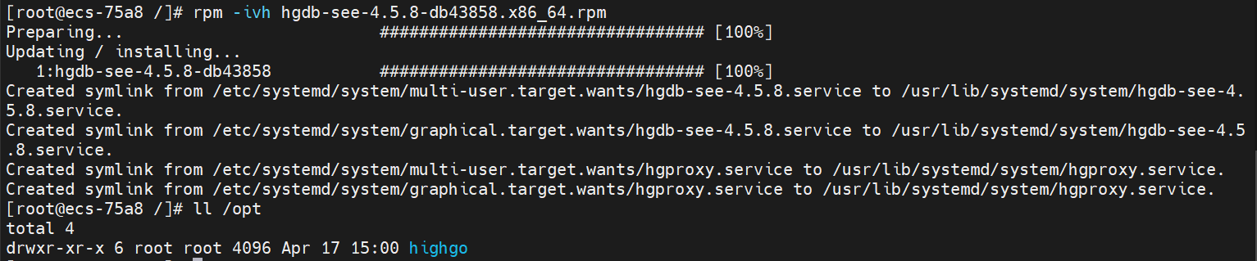

1. 初始化数据库：

安装完成后，会在/opt/highgo/hgdb-see-4.5.8/etc目录下生成laststep.sh文件

进入目录进行初始化：

cd /opt/highgo/hgdb-see-4.5.8/etc

sh laststep.sh

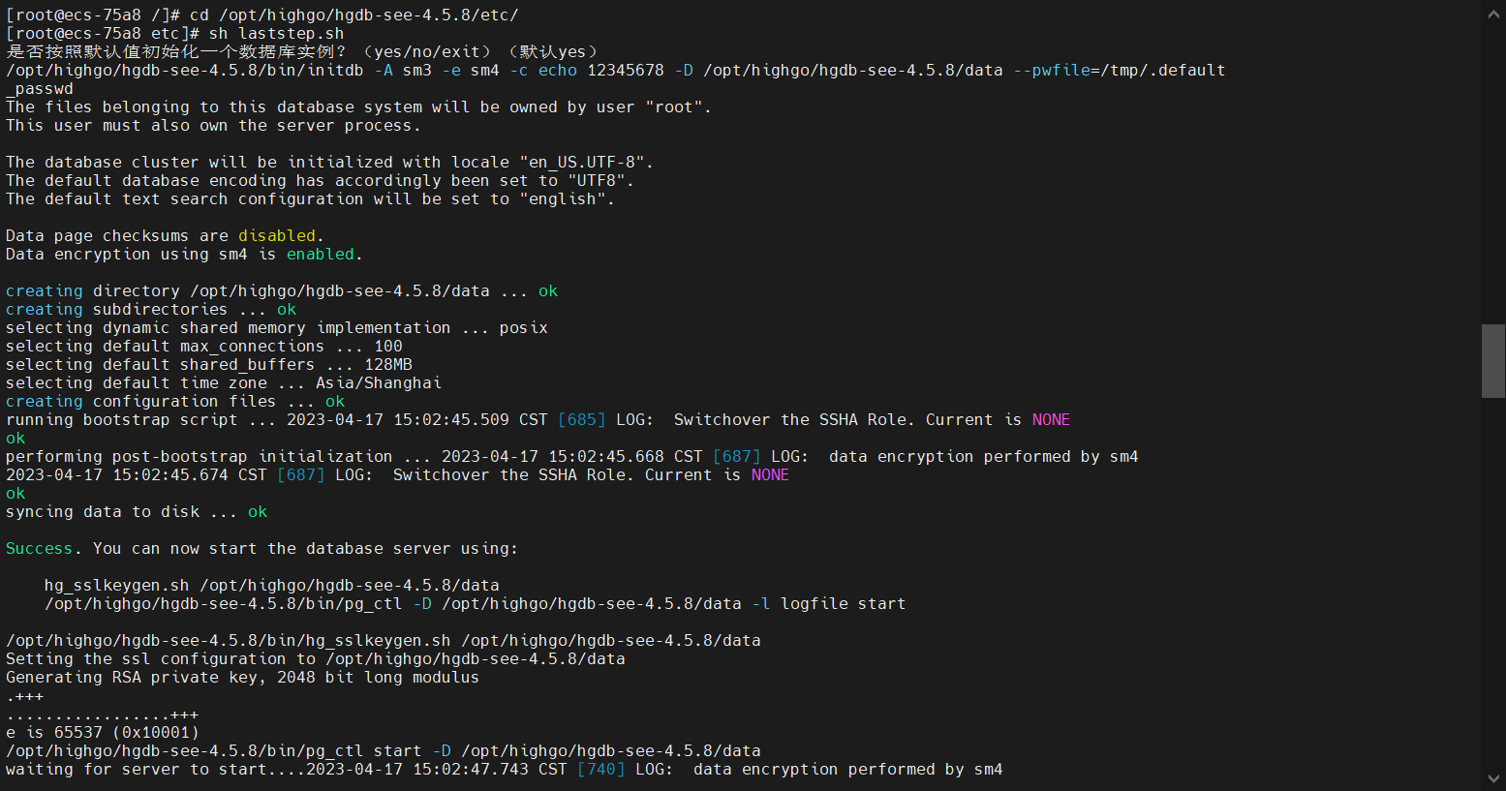

数据库安装完毕后会在/opt/highgo/hgdb-see-4.5.8/etc目录下生成一个名为hgdbenv.sample的环境变量示例文件，您可根据需要修改该示例文件，并使其生效。

|  |
| --- |
| [root@hgdb etc]# cat hgdbenv.sample  export HG_BASE=/opt/highgo  export HGDB_HOME=/opt/highgo/hgdb-see-4.5.8  export PGPORT=5866  export PGDATABASE=highgo  [root@hgdb etc]# source hgdbenv.sample  #检查环境变量是否生效 |

1. 启动数据库

pg_ctl start -D /opt/highgo/hgdb-see-4.5.8/data

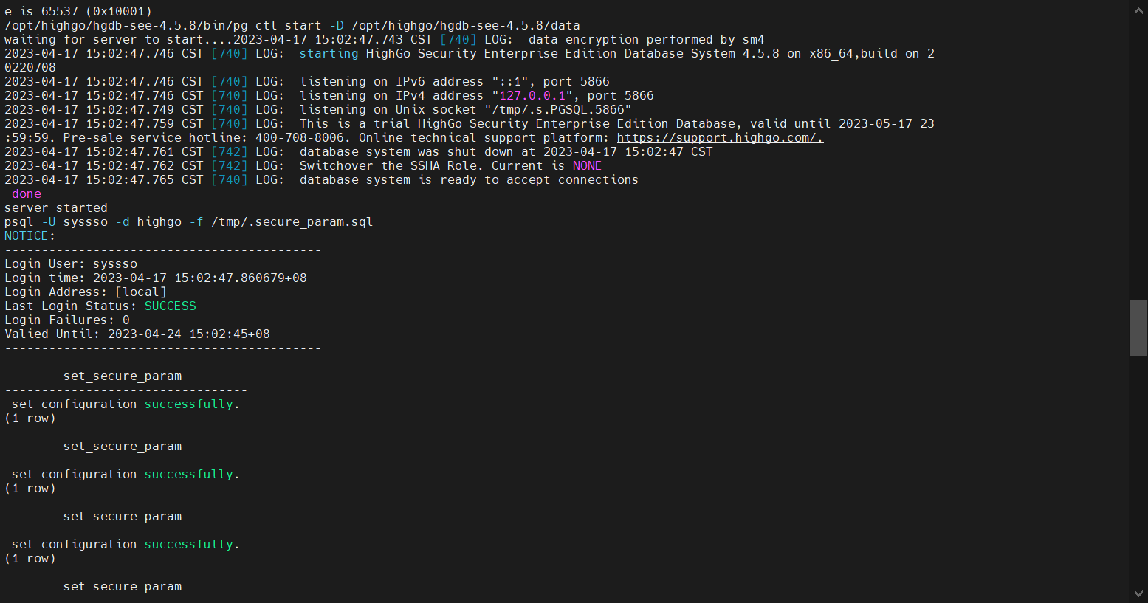

1. 登录数据库，修改三员账户密码

psql highgo sysdba

alter user sysdba with password'Hello@1234';

\q

psql highgo syssso

alter user syssso with password'Hello@1234';

\q

psql highgo syssao

alter user syssao with password'Hello@1234';

\q

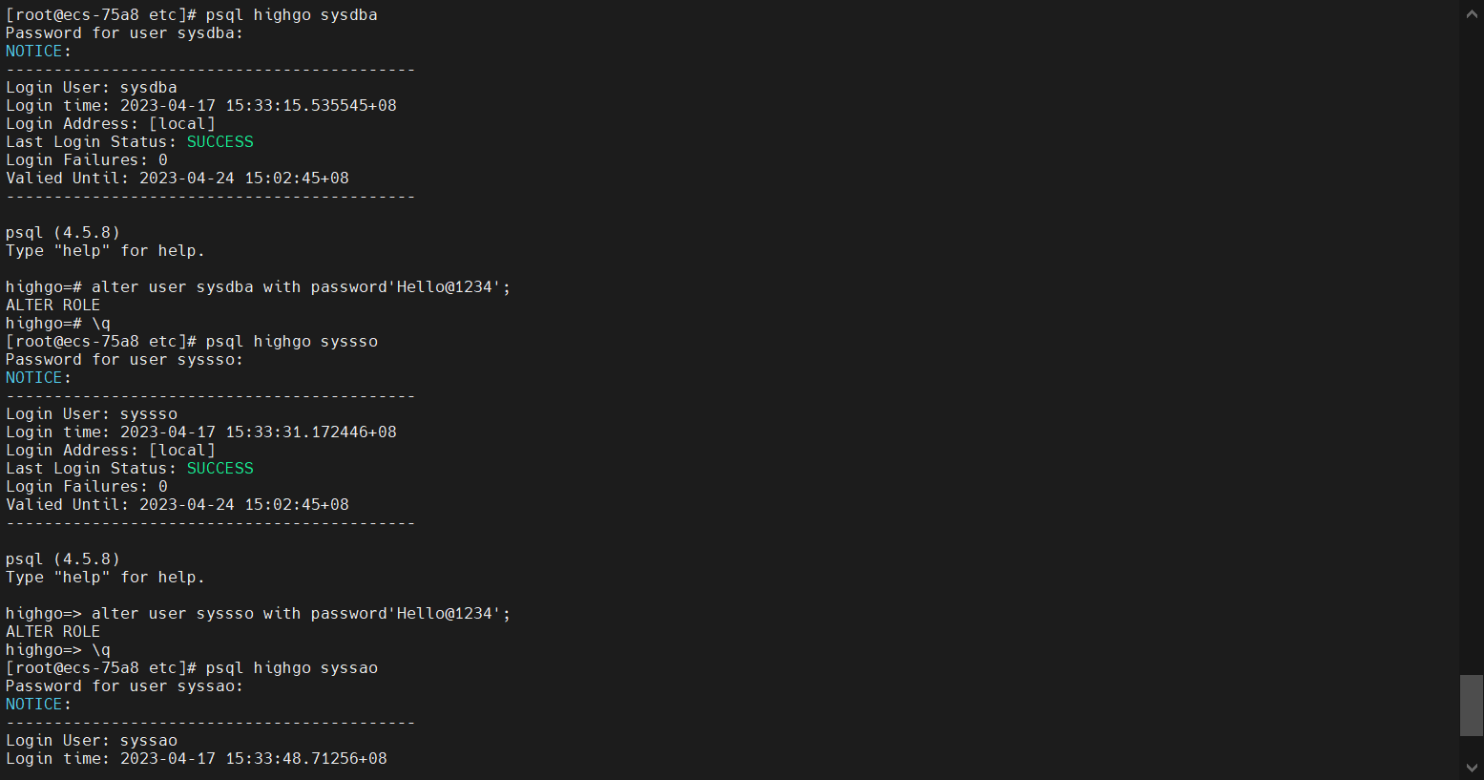

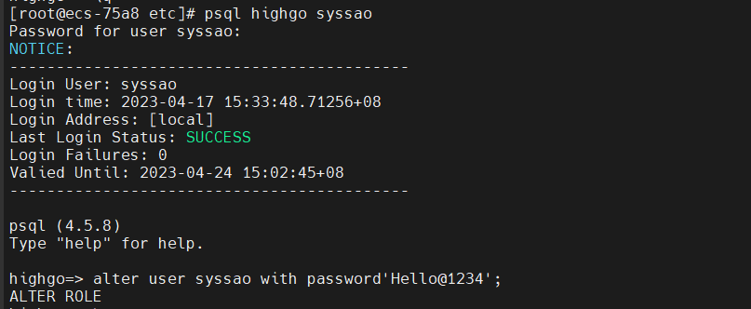

1. 手动初始化数据库

手动初始化数据库设置三权用户口令时需要注意：安全版 V4.5.8 以及之前 的版本， 口令长度要求至少为 8 位。安全版 V4.5.9 以及之后的版本， 口令长度要求至少为 10 位。

|  |
| --- |
| [root@hgdb bin]# initdb -D ../data -e sm4 -c "echo 12345678" > /opt/highgo/hgdb-see-4.5.8/bin/initdb.log  #-e选项表示启用FDE功能使用国密算法sm4进行数据加密  #-c选项表示输入一个命令，形成密钥的一部分（具体说明参见瀚高安全版数据库系统V4.5管理手册）  ……  Enter new sysdba password:  再输入一遍:  Enter new syssao password:  再输入一遍:  Enter new syssso password:  再输入一遍:  …… |

也可使用pwfile文件设置密码

|  |
| --- |
| #编辑pwfile文件  [root@hgdb bin]# cd etc  [root@hgdb etc]# vi passwdfile  #分别输入sysdba、syssao、syssso三个用户的密码，对应三行记录  Hello@123  Hello@123  Hello@123  #初始化data目录  [root@hgdb etc]# initdb -D ../data -e sm4 -c "echo 12345678" –pwfile= passwdfile > /opt/highgo/hgdb-see-4.5.8/etc/initdb.log |

1. 启动数据库

|  |
| --- |
| #启动数据库  [root@highgo data]# pg_ctl start  #登录数据库  [root@highgo data]# psql -U sysdba -d highgo |

### 管理数据库服务

使用如上步骤安装完数据库单机后，可通过systemctl命令管理数据库服务。

* 单机环境中，使用如下步骤配置数据库服务：

|  |
| --- |
| [root@hgdb opt]# cd /opt/highgo/hgdb-see-4.5.8/etc  #备份启动脚本  #将软连接连接到单机脚本文件即可  [root@node etc] systemctl start hgdb-see-4.5.8.service |

|  |
| --- |
| **注 意**  请勿同时使用pg_ctl start/stop和systemctl start/stop命令启停数据库，会造成systemctl异常。例如：systemctl stop命令无法关停由pg_ctl start命令启动的数据库进程。  数据库服务器重启自动加入集群的功能依赖systemctl，请在使用该功能前调整systemctl status使之状态正常。如遇非正常状态，可能是由于pg_ctl命令导致，可重复执行systemctl start/stop解决问题。 |

# 收尾工作

以下收尾工作请按需设置。

## 修改数据库默认参数

|  |
| --- |
| #使用sysdba登录设置参数  --设置*表示允许数据库服务器监听来自任何主机的连接请求  alter system set listen_addresses = '*';  --修改数据库的最大连接数  alter system set max_connections = 2000;  --修改shared_buffers，建议设置为物理内存的25%，最大不超过40%，通用机一般为32G，设置为10G  alter system set shared_buffers = '10240MB';  alter system set checkpoint_timeout=30min;  alter system set checkpoint_completion_target = 0.8;  --设置hgdb生成的日志格式  alter system set log_destination = 'csvlog';  --开启日志  alter system set logging_collector = on;  --修改日志存放路径  alter system set log_directory = 'hgdb_log';  --修改日志文件名称格式  alter system set log_filename = 'highgodb_%d.log';  --设置每天生成一个新的日志文件  alter system set log_rotation_age = '1d';  --不限制单个日志文件大小  alter system set log_rotation_size = 0;  --覆盖同名文件  alter system set log_truncate_on_rotation = on;  --设置记录ddl语句  alter system set log_statement = 'ddl';  --开启归档  alter system set archive_mode = on;  --黄色标记部分为归档存放路径，需提前创建对应目录  alter system set archive_command = ‘cp %p /opt/HighGo4.5.2-see/archivedir/%f’  --设置用户连接与断开数据库的信息  alter system set log_connections=on;  alter system set log_disconnections=on;  alter system set maintenance_work_mem=’1GB’;  --如果第三方应用不支持ssl，使用如下命令关闭。关闭后可能会导致无法使用hgdbadmin连接，请谨慎操作。  alter system set ssl=off; |

注：log_filename定义了日志名称为highgodb_%d，%d表示当月几号生成的，例如10月20号，生成的日志为highgodb_20.log。log_rotation_age设定每天生成一个日志文件。log_rotation_size不限定日志大小。log_truncate_on_rotation设定如果存在相同文件名的日志会进行覆盖。以上四个参数共同设定了日志只能保存一个月。

安全版数据库默认开启ssl加密，现场实施过程需要确认应用是否支持ssl，若不支持，则使用上面命令关闭。

## 修改pg_hba.conf文件

添加访问许可：

通过vi pg_hba.conf操作，将IPv4 local connections中的ip地址改为0.0.0.0/0。

|  |
| --- |
| [root@hgdb ~]$ cd /opt/highgo/hgdb-see-4.5.8/data  [root@hgdb data]$ vi pg_hba.conf  # IPv4 local connections:  host all all 0.0.0.0/0 sm3 |

注：0.0.0.0/0表示允许所有网段访问数据库，请按需设置。sm3表示使用sm3密码认证方式。

参数修改完成后重新启动数据库：

|  |
| --- |
| [root@ps1~]$ pg_ctl -m fast stop  [root@ps1~]$ pg_ctl start |

## 安装License

**注意：**

**1、请联系瀚高销售人员购买正式版本license**

**2、 使用license之前请确保是否与当前数据库版本匹配**

**3、license过期后，一旦停止数据库，在更换有效license之前数据库将无法启动**

1. 安全版V4.5.8以及后续版本license设置如下：

安全版V4.5.8以及后续版本，license文件可管控瀚高安全版数据库

上传license:

|  |
| --- |
| 将license文件上传到服务器任意目录下 |

检查license：

|  |
| --- |
| 使用hg_lic -c -F $filepath 来对指定$filepath license文件进行检查操作，该操作将会输出对license文件的检查结果，如果检查出现问题，将会提示license文件异常。如果一切正常将会输出license信息，包括license编号、license状态、用户信息、授权方式、授权用途、申请日期、产品名称、产品版本、产品有效期。  示例:  [root@ps1~]# hg_lic -c -F /opt/highgo/hgdb-see-4.5.8/hgdb_xx.lic |

加载license：

|  |
| --- |
| 使用hg_lic -l -P $HGDB_HOME -F $filepath来对指定文件$filepath进行加载操作，若配置了$HGDB_HOME环境变量，-P参数可以省略。该操作会对许可证文件进行检查，如果许可证文件异常，将会提示。如果许可证一切正常，该操作会将许可证文件加载到数据库中。  示例:  [root@ps1~]# hg_lic -l -P $HGDB_HOME -F /opt/highgo/hgdb-see-4.5.8/hgdb_xx.lic  说明: 该操作将/opt/highgo/hgdb-see-4.5.8/hgdb_xx.lic文件加载到数据库中 |

## 更换驱动文件

该版本安装完毕后，默认使用sm3认证方式，如需使用驱动文件连接数据库，请联系瀚高技术支持人员获取并更换支持sm3认证的驱动文件或者使用下面章节的方法更改认证方式。

从HGDB-SEE V4.5.4版本开始，在数据库安装目录$HGDB_HOME/etc/下提供了部分驱动文件，可到相应的驱动文件夹下获取驱动文件。

## 更改认证方式

### 初始化时指定md5认证方式

执行initdb时指定-A参数为md5。此时有以下两个变化：

1. postgresql.conf中的password_encryption参数值为md5：表示用户密码以md5方式加密；
2. pg_hba.conf中的METHOD字段值为md5，表示使用md5认证方式处理客户端连接。

|  |
| --- |
| [root@hgdb ~]$ initdb -D ../data -e sm4 -c "echo 12345678" **-A md5** > /opt/highgo/hgdb-see-4.5.8/etc/initdb.log  [root@rhel711g data2]# cat postgresql.conf | grep password_encryption  password_encryption = md5 # md5, sm3 or scram-sha-256  [root@hgdb data]$ cat pg_hba.conf  ……  local all all md5  host all all 127.0.0.1/32 md5  host all all ::1/128 md5  local replication all md5  host replication all 127.0.0.1/32 md5  host replication all ::1/128 md5 |

### 将默认的sm3认证更改为md5认证

如果已经使用了默认的sm3认证，可使用以下步骤更改为md5认证。

|  |
| --- |
| #使用sysdba登录数据库，修改参数  [root@hgdb ~]$ psql -U sysdba -d highgo  --修改password_encryption参数值并生效  alter system set password_encryption to md5;  #参数生效  [root@hgdb ~]$ pg_ctl reload  #修改用户密码。需要注意的是，由于更换了密码存储方式，已存在的所有用户都需要修改密码。  [root@hgdb ~]$ psql -U sysdba -d highgo  --修改sysdba密码  alter user sysdba password 'Hello@1234';  --修改syssao密码  \c highgo syssao  alter user syssao password 'Hello@1234';  --修改syssso密码  \c highgo syssso  alter user syssso password 'Hello@1234';  #此时使用新密码是无法登录数据库的  [root@hgdb ~]# psql -U sysdba -d highgo  Password for user sysdba:  psql: error: could not connect to server: FATAL: You still have "4" chances to enter your password before your account get locked.  #修改认证方式并生效  [root@hgdb ~]$ vi $PGDATA/pg_hba.conf  #根据需要将相应条目的sm3认证方式改为md5  local all all md5  host all all 127.0.0.1/32 md5  host all all ::1/128 md5  local replication all md5  host replication all 127.0.0.1/32 md5  host replication all ::1/128 md5  [root@hgdb ~]$pg_ctl reload  #再次使用新密码即可登录数据库 |

# 卸载数据库

## rpm包卸载

卸载前请使用pg_ctl stop或systemctl 命令关闭数据库服务。

使用rpm命令卸载，为保证数据目录不被删除，**请提前对数据库进行备份**。

卸载命令：

|  |
| --- |
| [root@hgdb ~]# rpm -e hgdb-see-4.5.8 |

